**Artisan**

Artisan es una interfaz de línea de comandos que incluye laravel

La carpeta existe en la raíz del proyecto

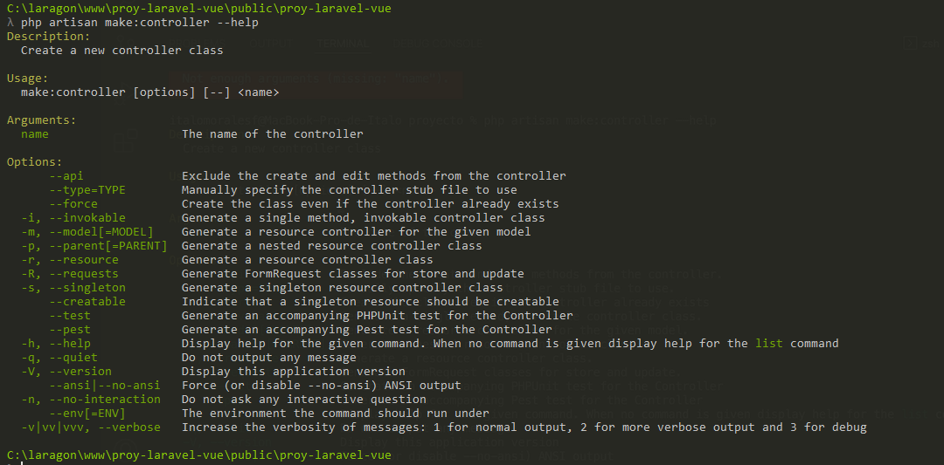

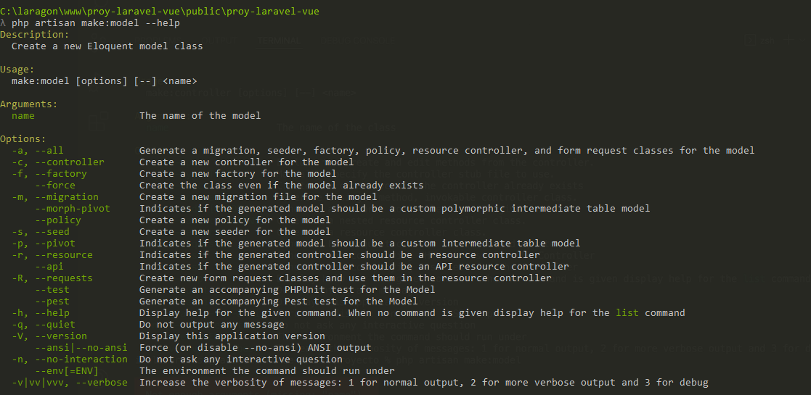

Un modelo es una clase o un archivo que representa a una tabla, por ejemplo a la tabla usuarios y a partir de allí puedo hacer consultas, eliminar datos, o crear datos.

Un controlador es un archivo o una clase que nos permite gestionar las diferentes solicitudes o peticiones de los usuarios. Por ejemplo, si un usuario hace clic en el botón cursos, desde el controlador, genero la lógica necesaria para entregar esta información.

Artisan es un sistema o interfaz de línea de comandos que viene incluido en larave, está en la raíz del proyecto y nos otorga una serie de comando que nos ayuda mientras estamos creando una aplicación. El objetivo de esta herramienta es crear archivos base por nosotros para no tener que hacerlo manualmente (clic derecho).